Universidad de San Carlos de Guatemala
Centro Universitario de Occidente
División de Ciencias de la Ingeniería
Carrera: Ingeniería en Ciencias y Sistemas
Curso: Sistemas Operativos 2



Práctica 1

201830006 Dany Noé de León Santizo

Quetzaltenango, 18 de agosto del 2026
Ejercicio 1
Código:
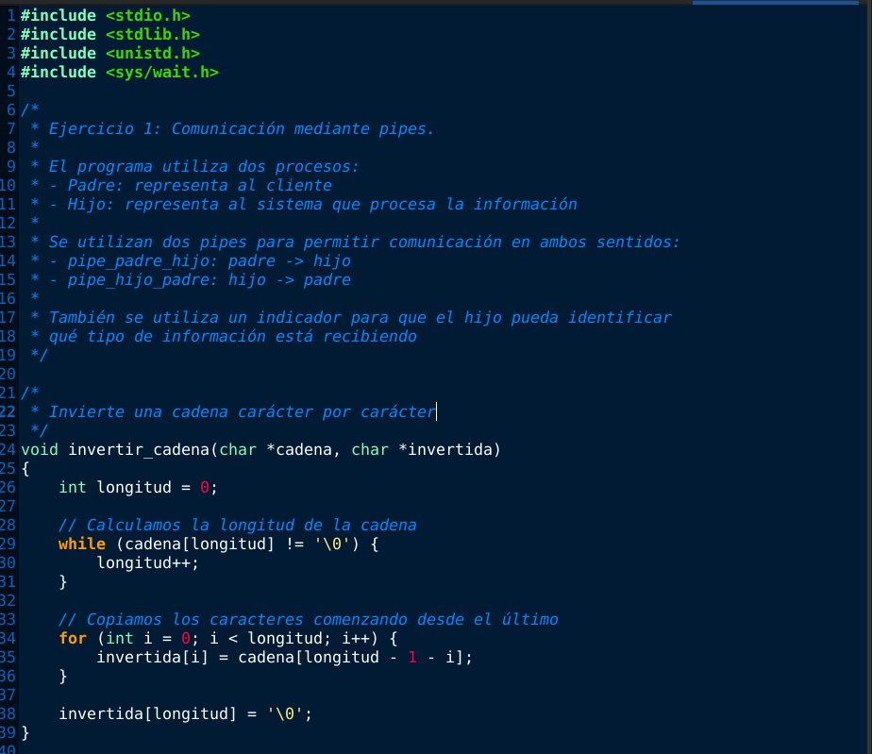
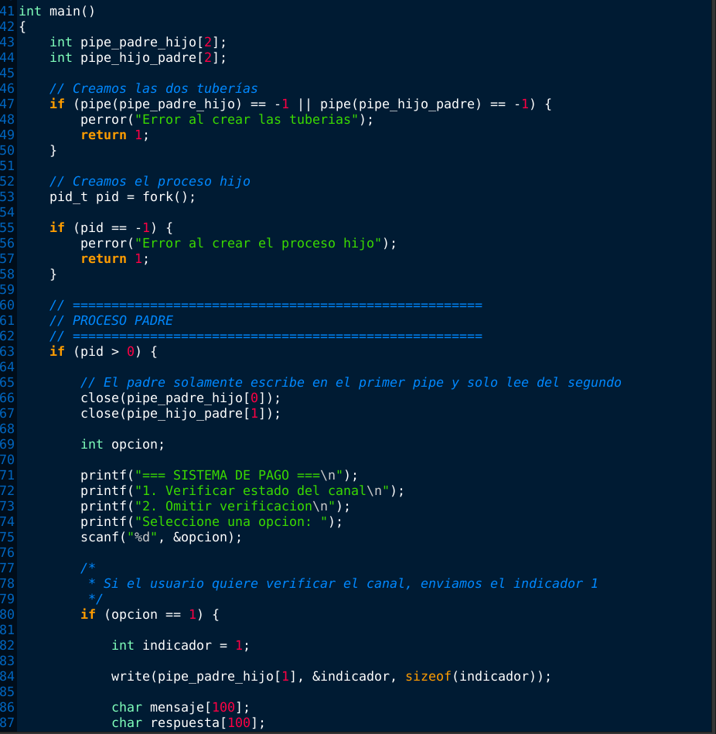
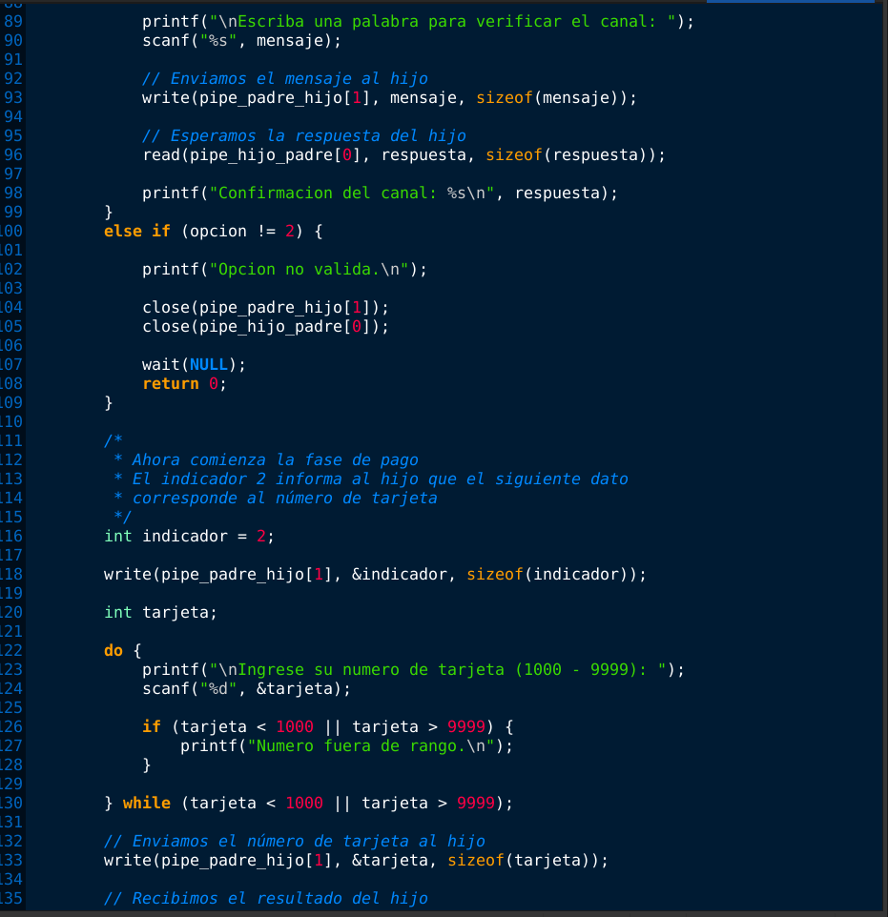
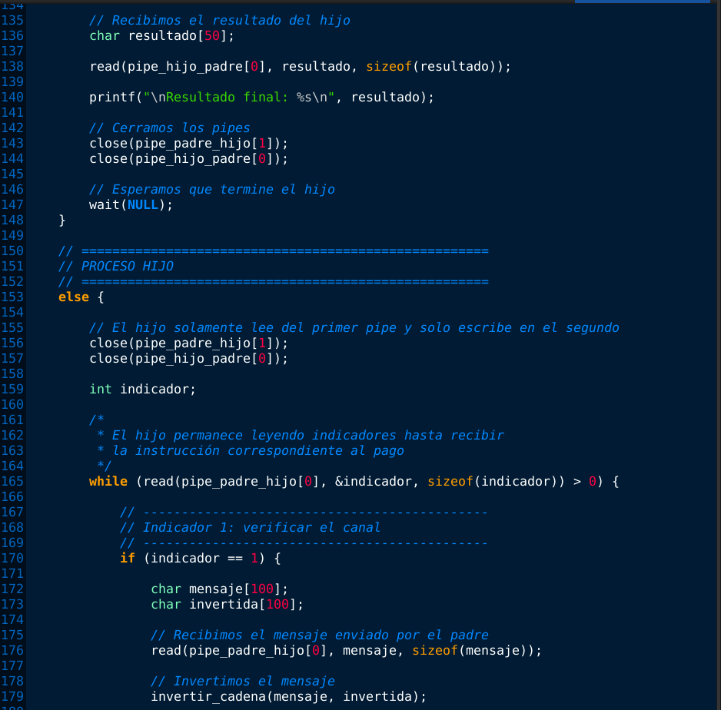
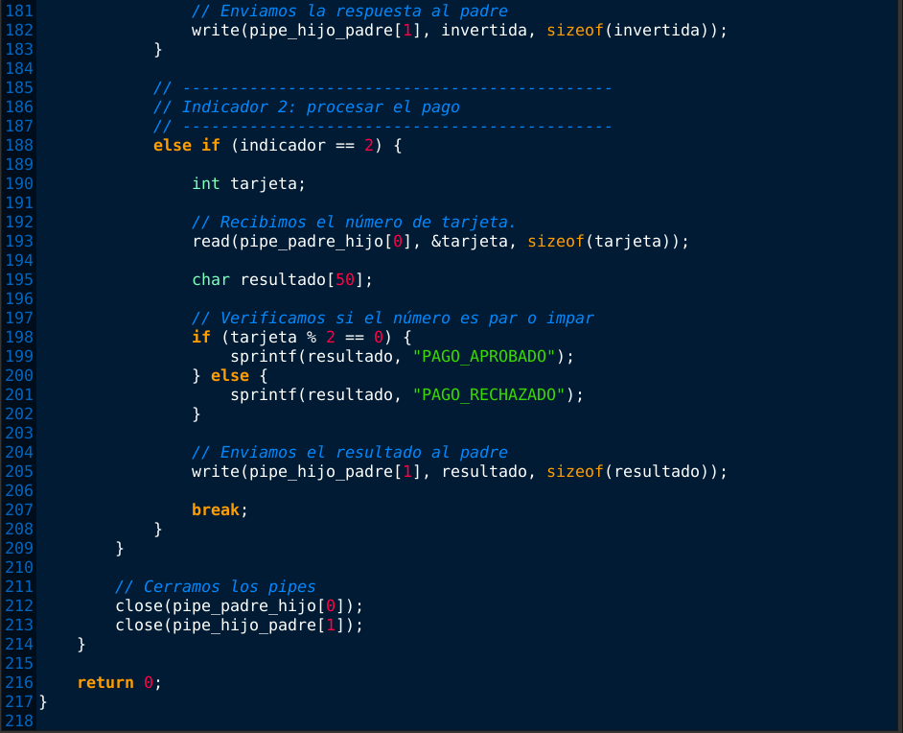
Ejecución:
Caso 1 - Comunicación con verificación
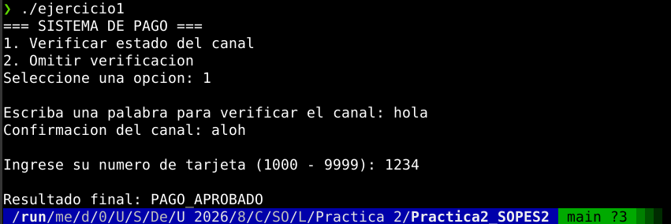
DESCRIPCIÓN: Se envió la palabra “hola” desde el proceso padre hacia el hijo mediante el pipe, y el hijo la invirtió correctamente a “aloh”. Después se ingresó el número 1234, que fue procesado por el hijo y, al ser un número par, se recibió la respuesta PAGO_APROBADO.

Caso 2 – Sin verificación
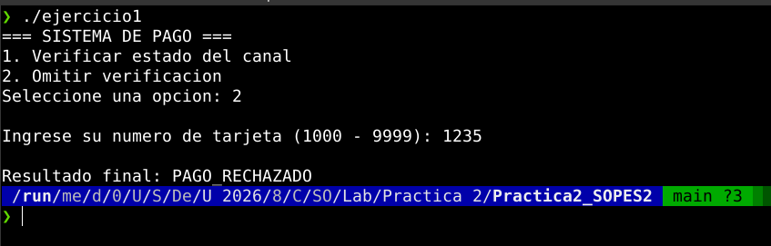
DESCRIPCION: En esta prueba se decidió omitir la verificación del canal y pasar directamente al pago. Se ingresó el número 1235, que fue enviado al proceso hijo mediante el pipe. Como el número es impar, el hijo respondió PAGO_RECHAZADO y el padre mostró el resultado.

Preguntas de análisis
●​ ¿Qué ocurriría si el hijo intentara leer de la tubería antes de que el padre haya escrito algo?
El proceso hijo quedaría bloqueado esperando a que el padre escriba información en la tubería. Cuando el padre finalmente envíe los datos, el hijo podrá continuar con la lectura.
●​ La segunda fase requiere que el hijo envíe una respuesta de vuelta al padre.
¿Por qué no es suficiente con la misma tubería usada en la verificación?
Porque un pipe normalmente se utiliza en un solo sentido. En este caso necesitamos que la información viaje del padre al hijo y luego regrese del hijo al padre. Por eso se utilizan dos pipes: uno para enviar datos y otro para recibir la respuesta.
●​ ¿Qué problema concreto surgiría si ambos procesos intentaran leer y escribir sobre la misma tubería?
Podría ocurrir que un proceso terminara leyendo los datos que él mismo escribió o que ambos procesos intentaran leer al mismo tiempo. Esto puede provocar bloqueos, pérdida de información o un comportamiento inesperado. Por eso es más seguro utilizar un pipe para cada dirección de comunicación.

Ejercicio 2
Código
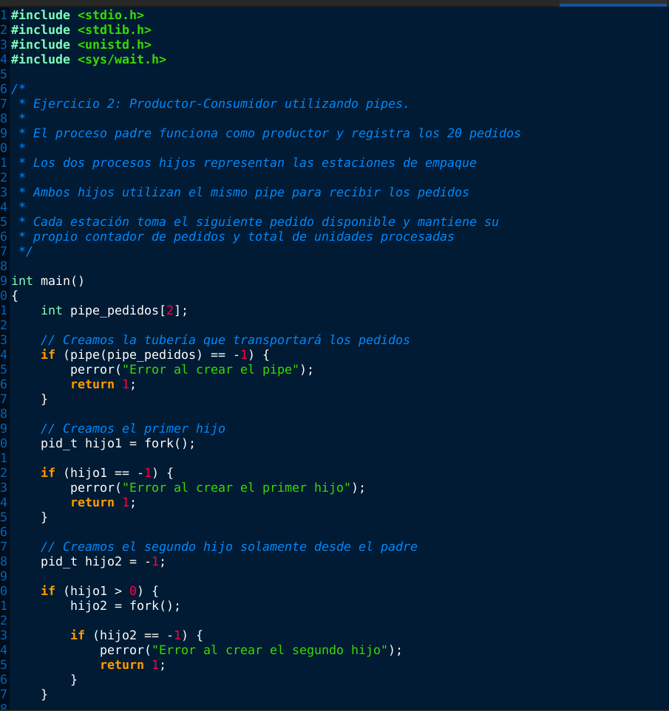
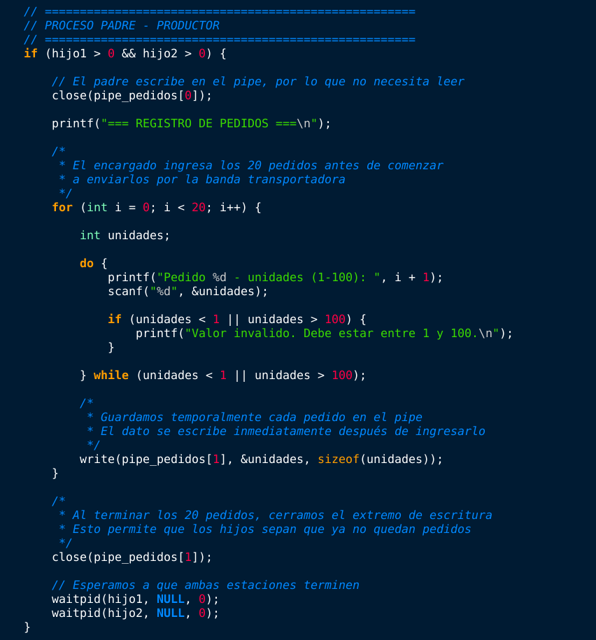
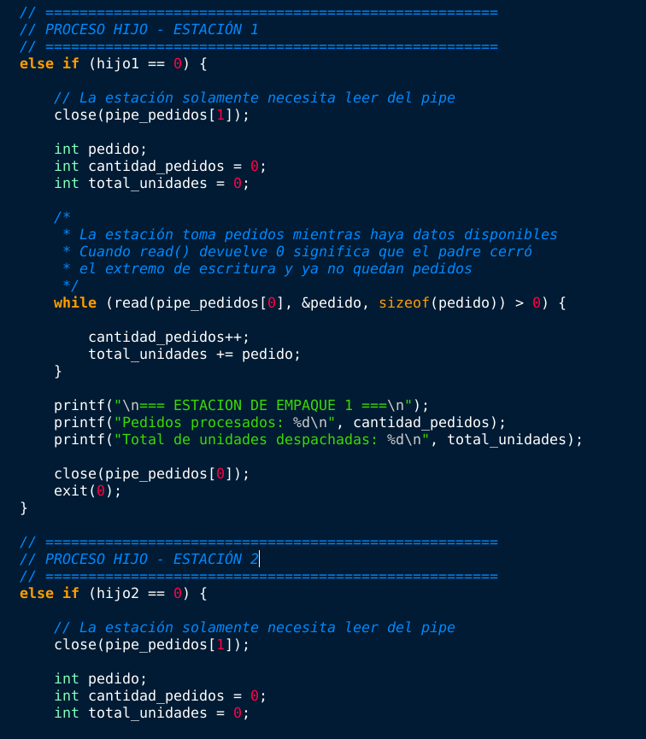
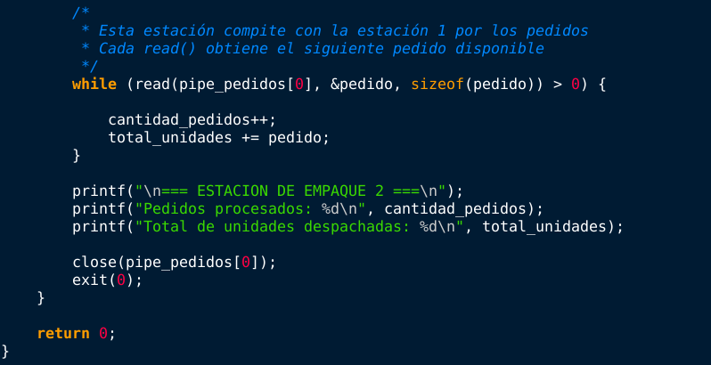

Ejecución
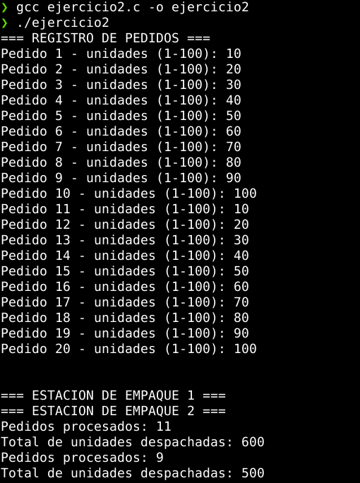
En esta prueba se registraron los 20 pedidos con sus respectivas cantidades de unidades. Después de cerrar el registro, las dos estaciones comenzaron a tomar pedidos del mismo pipe. La estación 1 procesó 11 pedidos y la estación 2 procesó 9, sumando entre ambas las 1100 unidades ingresadas.

Preguntas de análisis
●​ ¿Es posible predecir de antemano cuántos pedidos procesará cada estación?
Relaciona tu respuesta con el concepto de race condition.
No es posible saber de antemano cuántos pedidos procesará cada estación. Ambas estaciones compiten por leer los pedidos del mismo pipe y la que logra realizar la lectura primero obtiene el siguiente pedido. Esto se relaciona con una race condition, ya que el resultado depende del orden en que los procesos acceden al recurso compartido y puede cambiar en cada ejecución.

●​ ¿Qué pasaría si una de las estaciones no cerrará el extremo de escritura que heredó del coordinador?
El hijo podría quedarse esperando indefinidamente porque el pipe seguiría teniendo un extremo de escritura abierto. Por lo tanto, read() no recibiría un EOF y la estación no sabría que ya no quedan más pedidos para procesar.
Ejercicio 3
Código
Centro
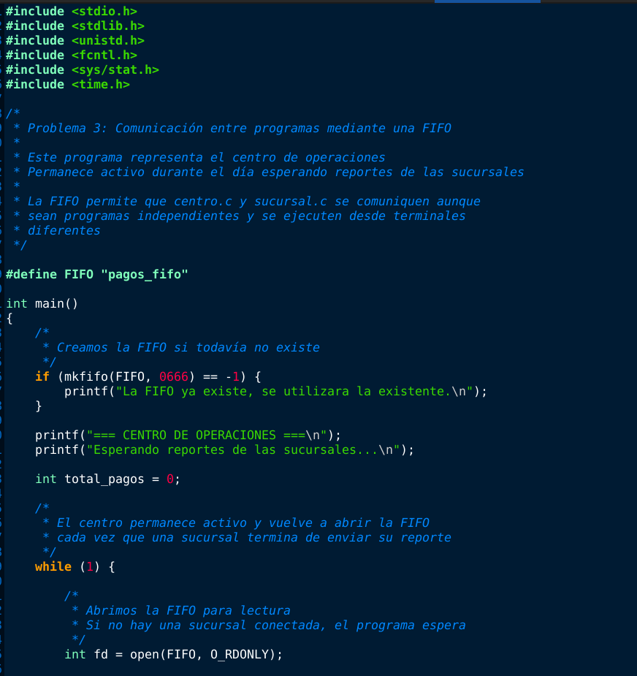
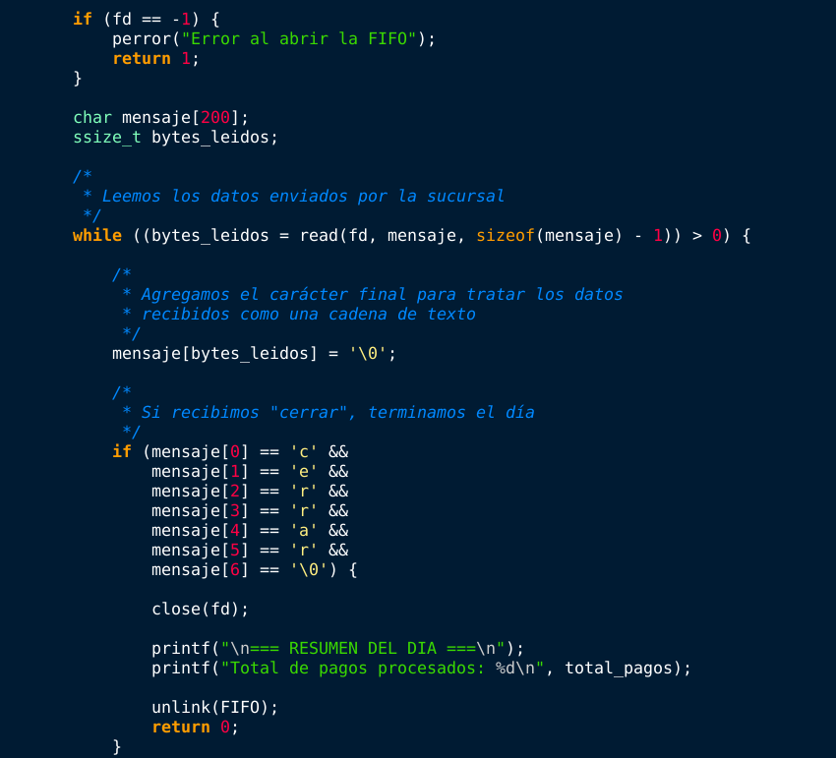
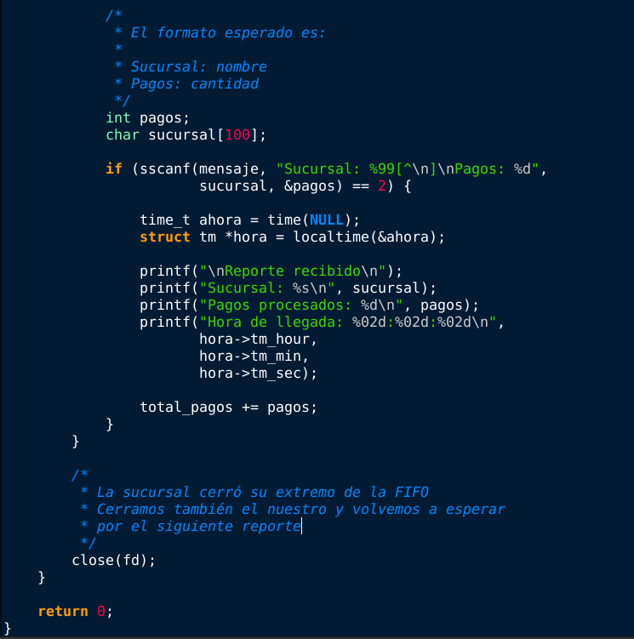
Sucursal
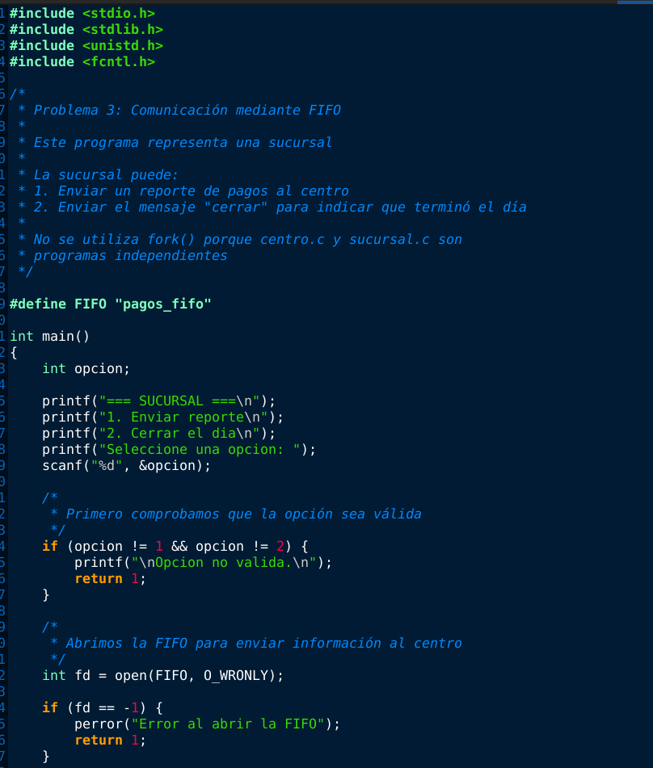
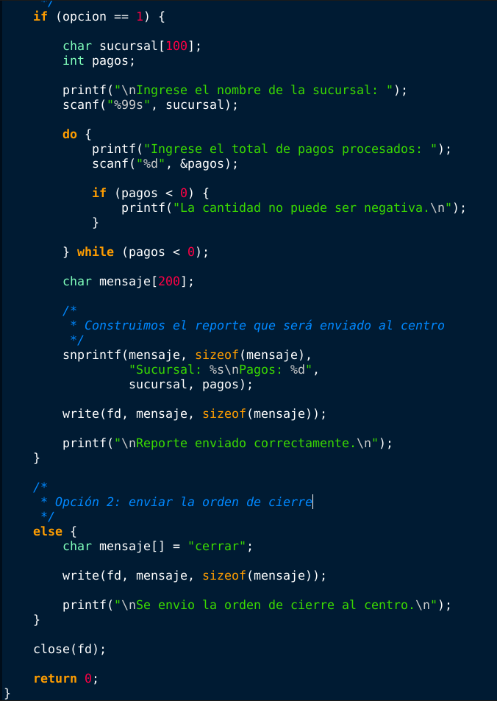
Ejecución
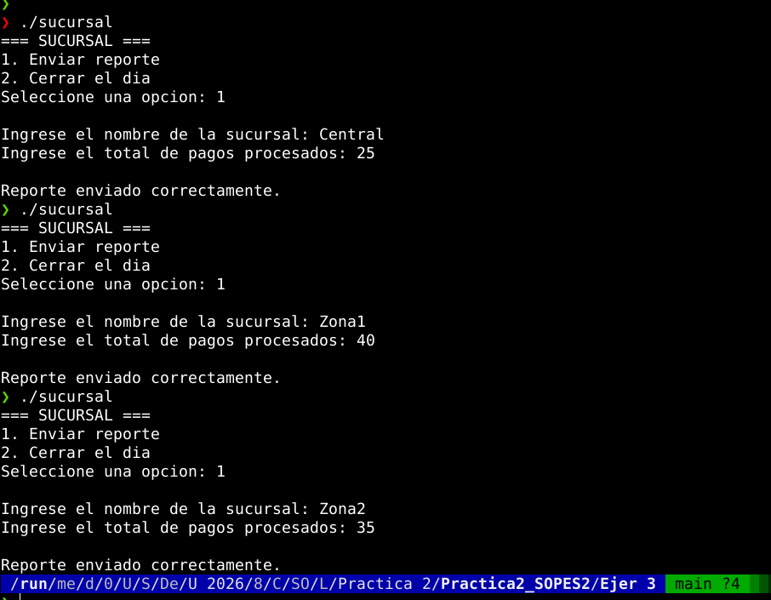

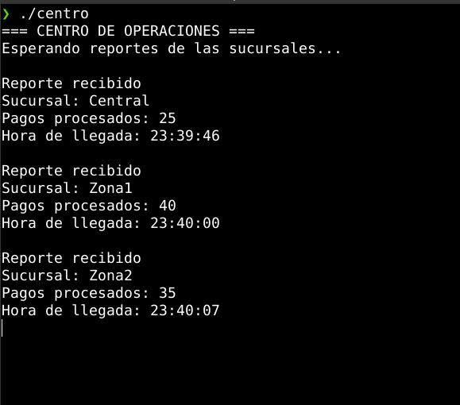
Se comprobó que el centro puede recibir varios reportes de diferentes sucursales. En la prueba se recibieron reportes de Central con 25 pagos, Zona1 con 40 y Zona2 con 35. Además, el centro registró correctamente la hora de llegada de cada reporte y acumuló la información recibida.

Preguntas de análisis
●​ ¿Por qué en este caso no fue necesario usar fork() para relacionar sucursal.c con centro.c? Explica qué característica de las FIFO hace posible que dos programas completamente independientes se comuniquen.
No fue necesario usar fork() porque centro.c y sucursal.c son programas independientes que pueden ejecutarse desde terminales diferentes. Las FIFO permiten que procesos que no tienen relación entre sí se comuniquen mediante un archivo especial que funciona como una tubería con nombre.
●​ ¿Qué ocurre si sucursal.c intenta abrir la FIFO antes de que centro.c la haya creado?
Si la FIFO todavía no existe, sucursal.c no podrá abrirla y mostrará un error. En este programa, centro.c es el encargado de crear la FIFO mediante mkfifo(), por lo que primero debe ejecutarse el centro para crear el canal de comunicación.

